智能纪要：38、重填志愿，TA们该怎么选 2026年1月22日
会议主题：38、重填志愿，TA们该怎么选
上传时间：1月22号（周四） 22:24 （GMT+08）

智能纪要由 AI 生成，可能不准确，请谨慎甄别后使用

总结
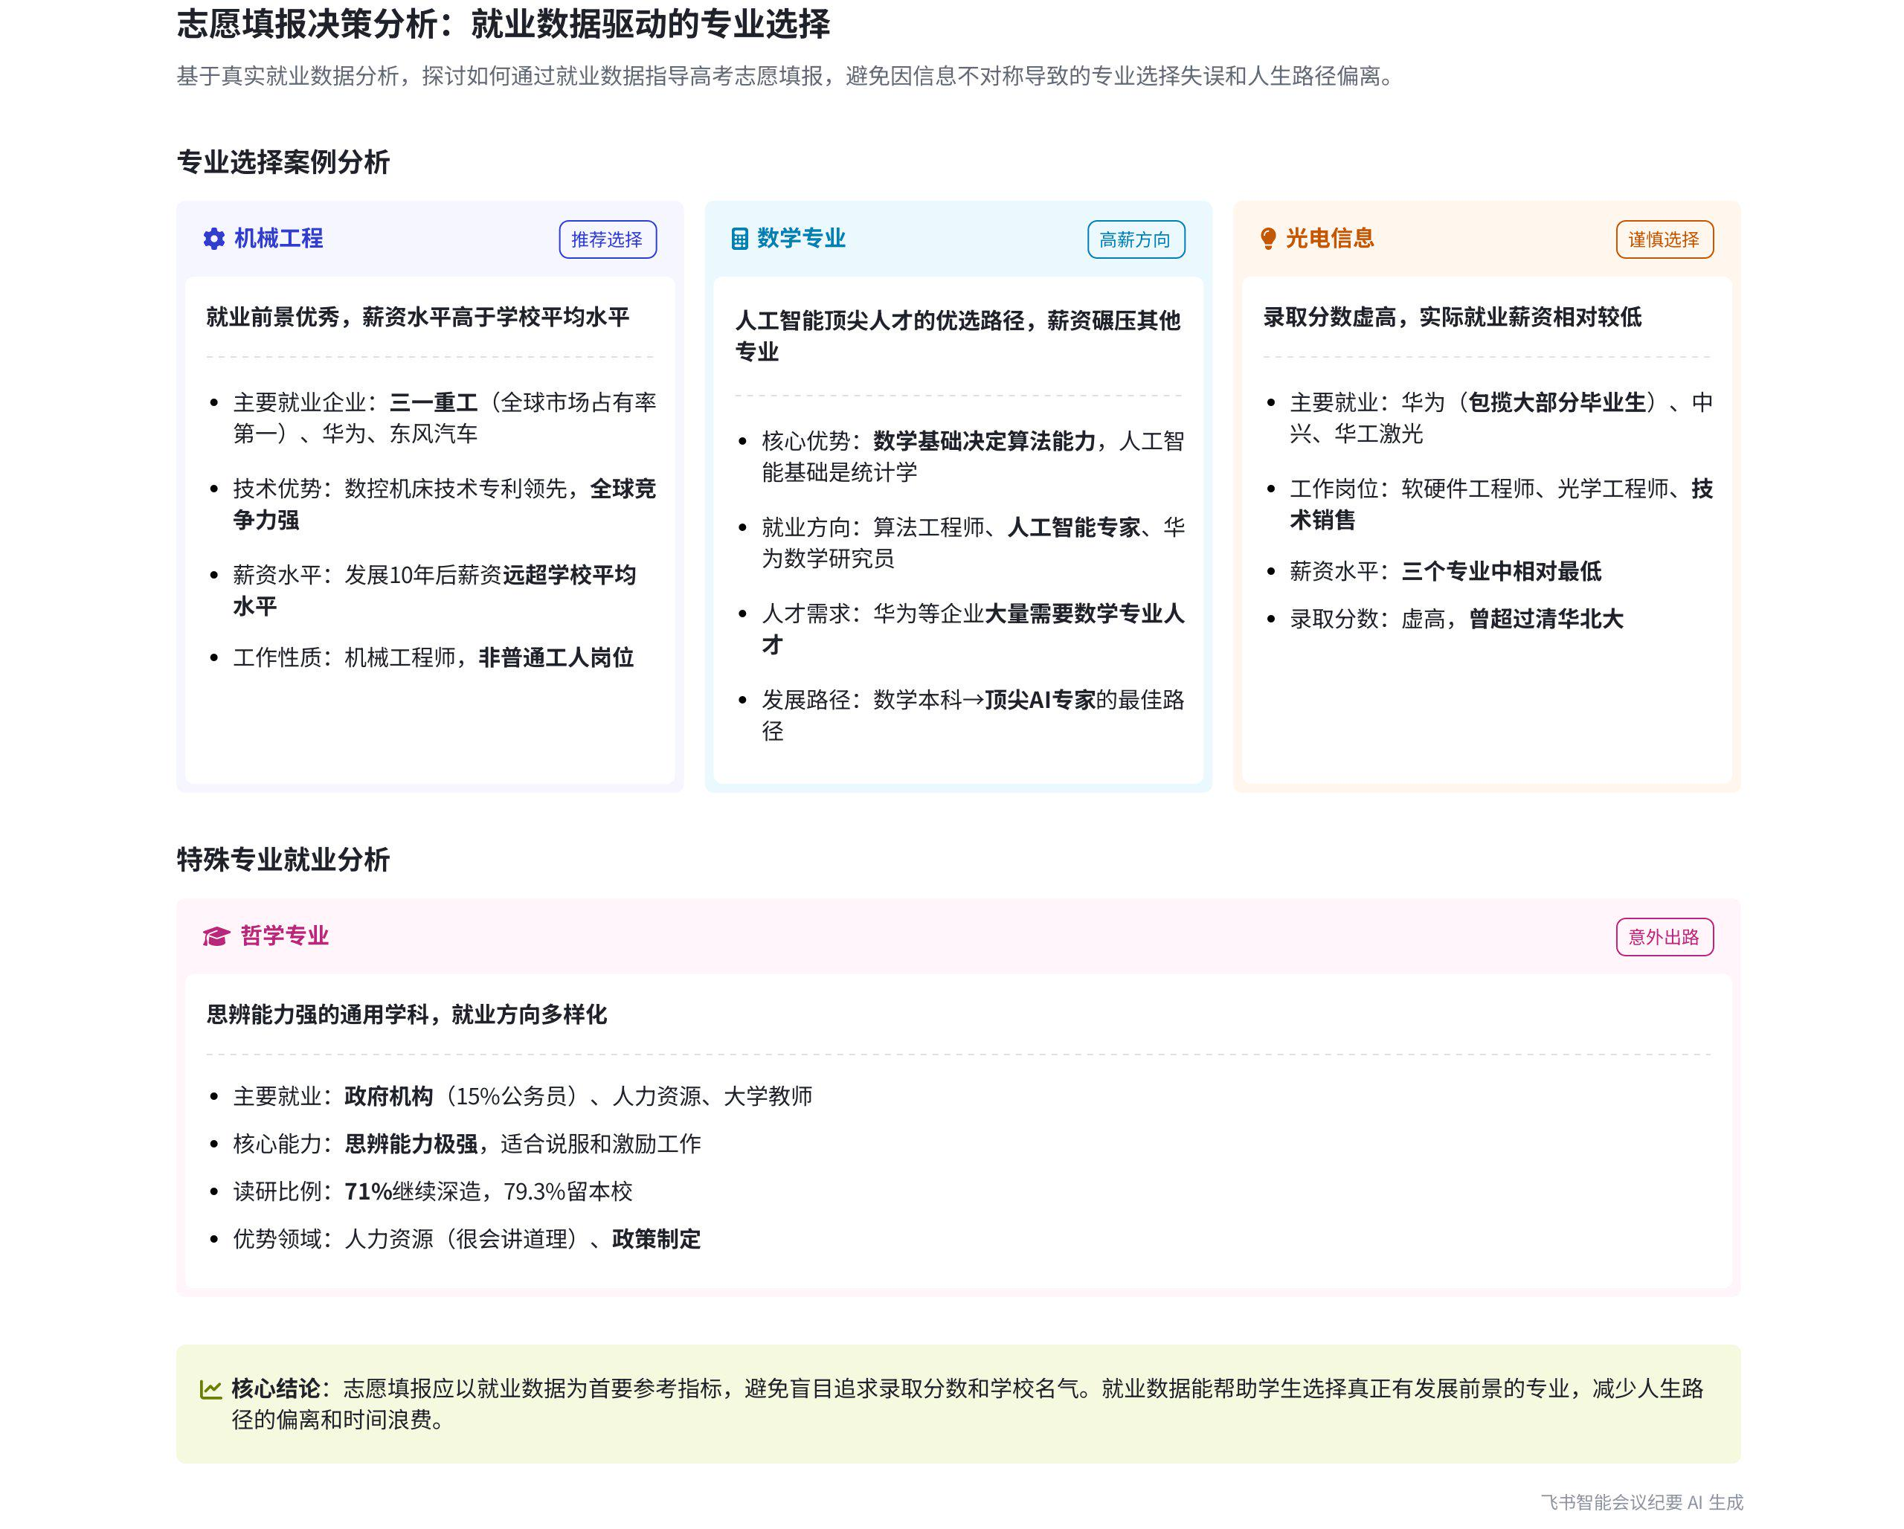
本次会议围绕高考志愿填报和专业选择展开，结合说话人自身经历及吉林大学哲学专业案例，强调了就业数据在志愿填报和职业规划中的重要性，指出不同专业的就业优势和发展潜力，以及数据对解决职业困惑的作用，内容如下：
- 志愿填报失误与就业数据的重要性
- 机械专业选择失误
- 当年选择困境：说话人当年心仪华中科技大学机械专业，但父亲因认为读机械出来当工人而反对。实际上，1999 年该专业分数低且不热门，但如今很热门，华中科大机械专业实力强，有超牛的杨叔子院士，在数控机床技术方面专利突出，能与清华机械相媲美。
- 就业情况良好：该专业毕业生就业公司排名靠前的有三一重工、华为、东风汽车等。三一重工全球吊机市场占有率第一，技术领先；东风汽车总部在武汉，还有富士康、比亚迪等企业也会招聘该专业人才。机械工程师虽可能需下工厂，但薪资发展 10 年左右比学校平均水平高。
- 信息与计算科学专业的误解
- 父亲的误解：说话人高考被录取到信息与计算科学专业，父亲因该专业属数学学院和计算机合办，认为数学专业找不到工作而反对。
- 专业优势体现：数学专业被很多人低估，华为大量招聘数学专业人才，因为数学决定质量品控，算法类人才多出自数学专业。人工智能高度依赖数学，顶尖人工智能专家多为数学系出身，该专业有算法工程师岗位。说话人若当年有此数据，会坚持选择该专业，避免浪费 7 年时间重新攻读人工智能博士。
- 光电信息科学与技术专业的落差
- 专业录取情况：说话人最终被华中科技大学光电信息科学与技术专业录取，该专业是王牌专业，录取分数线高，入学时比清华北大低十多分，毕业时已超过清华北大。
- 就业与预期不符：该专业就业排名靠前的有华为、中兴、华工激光等，同学多从事软硬件工程师、光学工程师等研发工作，也有部分做华为销售。但该专业薪资在三个专业中相对最低，且所学内容和工作与说话人预期不符。
- 哲学专业就业情况分析
- 吉林大学哲学专业就业岗位
- 意外的就业方向：吉林大学哲学专业毕业生从事最多的岗位是政府办公室岗位和人力资源 HR。这看似意外，但仔细思考有其合理性，哲学专业培养的思辨能力可用于人力资源工作，在面试、处理同事情绪问题等方面发挥作用。
- 企业家案例佐证：YY 娱乐创始人李学凌是人大哲学系毕业，说话人曾负责 YY 全球化工作并向其汇报，深刻感受到哲学系毕业的人的厉害，其思辨能力强。
- 哲学专业的核心能力与应用
- 核心能力：哲学专业培养的核心能力是思辨能力，这种能力在很多工作场景中都有价值。
- 应用场景：在人力资源工作中，哲学专业毕业生能通过讲道理解决同事情绪问题；在企业管理中，能以思辨能力论证产品是否可行。
- 吉林大学哲学专业的读研情况
- 高读研比例：该专业 71% 的人读了研，且本校读研居多，占 79.3%，还有去复旦、北大等名校读研的。这说明吉林大学哲学专业受各名校认可。
- 读研专业：读研专业多为哲学。
- 数据对职业规划的作用及问题
- 数据的指导意义
- 重新思考专业选择：以吉林大学哲学专业的海归博士为例，若当年有数据，他可重新考虑是否读哲学专业，也可在大学提前往感兴趣的方向准备，如人力资源方向。
- 解决职业困惑：数据能为其解答很多疑惑，明确职业方向，避免在细分方向上迷茫。
- 机会成本与就业困境
- 机会成本过高：该海归博士已走过哲学专业的路，机会成本高，后续改变方向困难，如可能需隐藏学历，但又会面临企业查询空白时间的问题。
- 就业不明确：他目前就业方向不明确，在某一细分方向上缺乏经验和积累，就业路难走。
[该类型的内容暂不支持下载]

智能章节
00:02 回顾志愿填报，谈机械专业今昔与就业前景
本章节说话人以自身经历为例，回顾1999年志愿填报情况，当时心仪华中科技大学机械专业但因父亲反对未读，当年该专业分数低且不热门，如今很热门。还列举了机械专业毕业生就业排名靠前的公司，如三一重工、华为、东风汽车等，指出机械工程师发展不错，若当年有数据就能说服父亲。
03:18 高考误选专业绕弯路，数学专业潜力大
本章节说话人1提及第二个选择结果符合预期，当年高考被信息与计算科学专业录取，父亲因该专业属数学类不同意。但说话人指出数学专业被低估，华为大量需求，顶尖人工智能人才多出自数学系。若当年坚持此专业，发展会更顺，自己绕了7年读人工智能博士，还提及高考填志愿错了两次。
06:23 专业录取、就业及人生选择的经验与思考
本章节中说话人以自己被华中科技大学王牌专业录取的经历为例，强调填报志愿或考研时就业数据比录取分重要，不应有短线炒作心态。其因所学与工作不符后悔多年，但也认为弯路有价值，能让人避免重蹈覆辙，而信息的作用是确保人生不走偏，避免终生找不到发展方向。
12:10 吉林大学哲学专业就业情况及职业选择分析
本章节以找不到工作的海归哲学博士为例，介绍吉林大学哲学专业就业情况。该专业毕业生多从事政府办公室、人力资源等岗位，71%的人读研且本校居多。还对比两名毕业生薪资，指出若该博士早了解信息，可重新规划。但他已走过原路径，机会成本高，就业难。此外还提到家长选校多关心就业。
21:10 填报从就业角度考虑及APP查询信息建议
本章节围绕填报问题展开，指出应从就业角度考虑。说话人提到之前讲的是就业相关数据，还表示相信大家通过刀 APP 和完美志愿 APP 的使用，能够独立获取相关信息并自行查询。
[该类型的内容暂不支持下载]

关键决策
本次会议为分享类会议，无关键决策。会议关键内容总结如下：
- 志愿填报案例：说话人1分享自己高考志愿填报经历，如想报华中科技大学机械专业被父亲阻拦，被信息与计算科学专业录取但父亲因专业属数学类不同意，最终进入光电信息科学与技术专业，毕业后发现就业情况和自身预期不符。强调填报志愿时就业数据比录取分重要，不应以短期炒作心态填报。
- 专业就业分析：分析机械、信息与计算科学、光电信息科学与技术专业的就业情况，指出机械专业如今热门且薪资发展不错；数学专业被低估，人工智能顶尖专家需有深厚数学基础；光电信息科学与技术专业虽为王牌但薪资相对低。
- 哲学专业探讨：以吉林大学哲学专业为例，介绍该专业毕业生就业岗位多为政府办公室、人力资源等，说明哲学专业培养的思辨能力在这些岗位有优势；该专业读研比例高，且受名校认可。同时指出若学生早了解这些信息，可重新考虑专业选择及提前做准备。
[该类型的内容暂不支持下载]

金句时刻
「填报志愿时，就业数据最重要，录取分之类的不应以炒股票的散户短期炒作心态去看待，否则长期会后悔。」
—— 说话人 1，突出了填报志愿的关键要点，强调应关注就业数据而非短期的录取分，对填报志愿有重要的指导意义。

「失败乃成功之母，弯路也是一种很宝贵的经验获得。人生既希望在想要的方向少走弯路，也需要一定的挫折教育，但不应在错误方向上奔波。」
—— 说话人 1，辩证地看待人生中的弯路和挫折，引发对人生选择和成长的深入思考。

「哲学像数学一样，是一种通用学科，应用在细分领域可能会产生意想不到的效果。」
—— 说话人 1，提出了对哲学学科的独特见解，拓宽了对哲学专业应用价值的认知。
[该类型的内容暂不支持下载]

相关链接
- 妙记：38、重填志愿，TA们该怎么选
- 文字记录
- 38、重填志愿，TA们该怎么选 2026年1月22日

